**Facultad Ciencias de la Vida y Tecnologías**

**​Carrera Ingeniería de Software**

​

​

**​4to. Nivel - A**

​

​

​

​

​

​

​

**​** Murillo Loor Danna Paulina

​Estudiante

Ing. Patricia Quiroz

Docente

**Mayo - 2025**

**Estructura del sitio (HTML)**

Este archivo contiene la estructura del formulario y conecta los otros dos archivos: estilos.css y script.js.

**Explicación del código:**

* <!DOCTYPE html>: Declara el tipo de documento HTML5.
* <head>: Contiene metadatos, el título de la página y el enlace al archivo CSS.
* <body>: Contiene todo lo visible en la página.
* <form id="clienteForm">: Es el formulario donde se ingresan los datos del cliente. Tiene un identificador que se usa en JavaScript.
* <input> y <textarea>: Campos para ingresar nombre, apellido, correo, teléfono y dirección.
* <button type="submit">: Botón para enviar el formulario.
* <button type="button">: Botón para limpiar el formulario.
* <div id="resultado">: Muestra los datos ingresados luego de hacer clic en “Enviar”.
* <script src="script.js">: Enlaza el archivo JavaScript al HTML.

**Estilos visuales (CSS)**

Este archivo mejora la apariencia del formulario y lo hace más agradable y centrado.

**Explicación del código:**

* body: Define fuente general, color de fondo y márgenes.
* .form-container: Estiliza el formulario con fondo blanco, borde redondeado y sombra.
* input, textarea: Se estilizan para que ocupen todo el ancho y tengan bordes agradables.
* button: Estiliza los botones de envío y limpieza con colores diferenciados:
  + .submit-btn: Botón verde para enviar.
  + .reset-btn: Botón rojo para limpiar.
* .result: Área con fondo gris claro para mostrar el resultado final después de enviar los datos.

**Lógica del formulario (JavaScript)**

Este archivo contiene el código que da funcionalidad al formulario: captura, validación y muestra los datos ingresados.

**Explicación del código:**

**Envío del formulario**

javascript

CopiarEditar

document.getElementById("clienteForm").addEventListener("submit", function(event){

event.preventDefault();

...

});

* addEventListener("submit", ...): Escucha el evento de envío del formulario.
* event.preventDefault(): Evita que la página se recargue al enviar el formulario.

**Captura de datos**

javascript

CopiarEditar

const nombre = document.getElementById("nombre").value.trim();

* .value: Obtiene el valor del campo.
* .trim(): Elimina espacios en blanco antes y después del texto.

**Validación**

javascript

CopiarEditar

if(nombre && apellido && email && telefono && direccion){

...

} else {

alert("Por favor, completa todos los campos.");

}

* Verifica que ningún campo esté vacío antes de mostrar el resultado.

**Mostrar resultados**

javascript

CopiarEditar

document.getElementById("resultado").innerHTML = `

<strong>Datos Ingresados:</strong><br>

Nombre: ${nombre} ${apellido}<br>

...

`;

* Muestra los datos en la sección de resultados.

**Limpiar formulario**

javascript

CopiarEditar

function limpiarFormulario() {

document.getElementById("clienteForm").reset();

document.getElementById("resultado").innerHTML = "";

}

* .reset(): Limpia todos los campos del formulario.
* También borra el contenido mostrado en el área de resultados.

Código html:

<!DOCTYPE html>

<html lang="es">

<head>

  <meta charset="UTF-8">

  <title>Formulario de Cliente</title>

  <link rel="stylesheet" href="estilos.css">

</head>

<body>

<div class="form-container">

  <h2>Formulario de Cliente</h2>

  <form id="clienteForm">

    <label>Nombre:</label>

    <input type="text" id="nombre" required>

    <label>Apellido:</label>

    <input type="text" id="apellido" required>

    <label>Correo Electrónico:</label>

    <input type="email" id="email" required>

    <label>Teléfono:</label>

    <input type="tel" id="telefono" required>

    <label>Dirección:</label>

    <textarea id="direccion" rows="3" required></textarea>

    <button type="submit" class="submit-btn">Enviar</button>

    <button type="button" class="reset-btn" onclick="limpiarFormulario()">Limpiar</button>

  </form>

  <div class="result" id="resultado"></div>

</div>

<script src="script.js"></script>

</body>

</html>

Código JavaScript:

document

  .getElementById("clienteForm")

  .addEventListener("submit", function (event) {

    event.preventDefault();

    const nombre = document

      .getElementById("nombre")

      .value.trim();

    const apellido = document

      .getElementById("apellido")

      .value.trim();

    const email = document

      .getElementById("email")

      .value.trim();

    const telefono = document

      .getElementById("telefono")

      .value.trim();

    const direccion = document

      .getElementById("direccion")

      .value.trim();

    if (

      nombre &&

      apellido &&

      email &&

      telefono &&

      direccion

    ) {

      document.getElementById(

        "resultado"

      ).innerHTML = `

      <strong>Datos Ingresados:</strong><br>

      Nombre: ${nombre} ${apellido}<br>

      Email: ${email}<br>

      Teléfono: ${telefono}<br>

      Dirección: ${direccion}

    `;

    } else {

      alert(

        "Por favor, completa todos los campos."

      );

    }

  });

function limpiarFormulario() {

  document.getElementById("clienteForm").reset();

  document.getElementById("resultado").innerHTML =

    "";

}

Código Css:

body {

  font-family: 'Times New Roman', Times, serif;

  background-color: #f0f4f8;

  padding: 20px;

}

.form-container {

  background: #fff;

  padding: 20px;

  max-width: 500px;

  margin: auto;

  border-radius: 8px;

  box-shadow: 0 0 10px rgba(0,0,0,0.1);

}

h2 {

  text-align: center;

}

input, textarea {

  width: 100%;

  padding: 10px;

  margin: 10px 0;

  border-radius: 4px;

  border: 1px solid #ccc;

}

button {

  padding: 10px 25px;

  margin: 5px;

  border: none;

  border-radius: 4px;

  cursor: pointer;

}

.submit-btn {

  background-color: #28a745;

  color: white;

}

.reset-btn {

  background-color: #dc3545;

  color: white;

}

.result {

  margin-top: 20px;

  background: #e9ecef;

  padding: 10px;

  border-radius: 4px;

}

Captura:

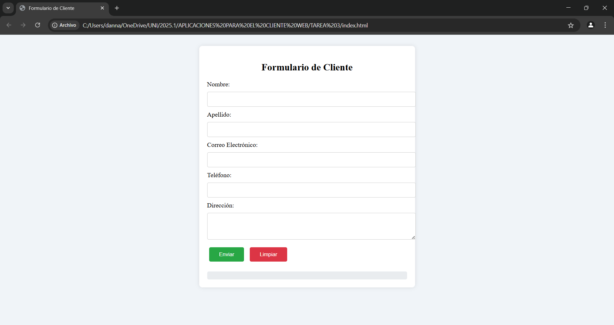

Enlace git